|  |
| --- |
| **Компания ООО «ГРАДОУСТРОИТЕЛЬ»** |

Адрес: 675000, Амурская обл., г. Благовещенск, ул. Ленина 120, оф. 29, тел. (4162) 59-23-61, 59-22-60 [www.svet28.ru](http://www.svet28.ru), [post@svet28.ru](mailto:post@svet28.ru)

ИНН 2812170137, КПП 281201001, ОГРН 1122801007724, ФОАО «ДАЛЬНЕВОСТОЧНЫЙ БАНК» «ХАБАРОВСКИЙ» г. Хабаровск,

р/счет: 40702810114040000109, кор/счет: 30101810800000000848 в ГРКЦ ГУ банка России по Хабаровскому краю г.Хабаровск, ИНН 2540016961,

|  |  |
| --- | --- |
| 29 сентября 2014г. | в Муниципальное автономное образовательное учреждение дополнительного образования детей «Центр детского творчества» городского округа города Кумертау Республики Башкортостан |

**ЗАЯВКА** на участие в запросе предложений на поставку искусственной елки для МАОУ ДОД «Центр детского творчества» ГО г. Кумертау РБ

**Сведения об участнике запроса предложений:**

|  |  |
| --- | --- |
| Полное и сокращенное наименование | Общество с ограниченной ответственностью «Градоустроитель»  ООО «Градоустроитель» |
| Место нахождения | 675520, Амурская обл. с. Чигири, ул. Чигиринская, 1а |
| Почтовый адрес с индексом, контактный телефон | 675000, Амурская обл. г. Благовещенск, ул. Ленина 120, оф. 29, тел. (4162) 59-23-61, факс. (4162) 59-22-60, e-mail: post@svet28.ru |
| Фамилия, имя, отчество руководителя, должность, на основании чего действует | Кретов Анатолий Петрович, Директор на основании: Решение № 1 единственного учредителя от 08.08.2012г., Приказ «О вступлении в должность» от 17.08.2012г. |
| **Сведения об идентификационном номере налогоплательщиков (ИНН)** | |
| Учредителей | 1. Гребенщикова Елена Леонидовна (единственный учредитель), ИНН 280100930800 |
| Членов коллегиального исполнительного органа | нет |
| Лица, исполняющего функции единоличного исполнительного органа участника запроса котировок | Директор ООО «Градоустроитель» Кретов Анатолий Петрович, ИНН 280107800687 |
| **Дополнительная информация** | |
| ИНН участника запроса котировок | 2812170137 |
| КПП участника запроса котировок | 281201001 |
| ОГРН участника запроса котировок | 1122801007724 |
| Банковские реквизиты участника запроса котировок | БИК: 040813848  Наименование банка: ФОАО «ДАЛЬНЕВОСТОЧНЫЙ БАНК» «ХАБАРОВСКИЙ» г. Хабаровск  Кор.счет: 30101810800000000848  Расч. Счет: 40702810114040000109 |

Изучив извещение о проведении запроса предложений №31401508709 от 12.09.2014г. и проект договора, мы Общество с ограниченной ответственностью «Градоустроитель» в лице директора Кретова А.П., предлагаем осуществить поставку искусственной елки для МАОУ ДОД «Центр детского творчества» ГО г. Кумертау РБ.

Наименование и краткая характеристика поставляемых товаров:

|  |  |  |  |  |
| --- | --- | --- | --- | --- |
| № п/п | Наименование и характеристика товара | Кол-во, шт. | Цена за ед., руб. | Сумма, руб. |
| 1 | **Ель искусственная, ствольная, с иголками ПВХ, с шишками, для установки в помещении и на улице.**  Представляет собой надежную сборно-разборную конструкцию:  высота: 6 метров,  диаметр: 3 метра,  C:\Users\User\Pictures\img393.jpgцвет: зеленый.  Размеры в сложенном виде не больше диаметра. Запах отсутствует. Имеет сходство с натуральной елкой. Сборка простая, не требующая квалификации сборщика для монтажа елки и особой подготовки места установки в помещении.  Конструкции, применяемые материалы пожаро- и травмо-безопасные, соответствуют государственным стандартам, техническим паспортам и другим нормативным документам.  Срок службы елки 6 лет.  **Иголки**: длина 50 мм; материал изготовления иголок – ПВХ-леска, толщина 0,2 мм; распушенные.  **Ветки**: длина 50-135см,  количество, размер отростков 15 см., количество шишек на ветке – 1.  Количество веток – 112 шт.  Шишки на ветках - натуральные.  **Макушка:** размер - 50 х 50 см, материал-металл с покрытием из зеленой ПВХ пленки.  **Каркас Ели металлический**:  материал изготовления – стальные профильные трубы прямоугольного и круглого сечения.  Цвет каркаса: зеленый.  **Основание Ели -** разборное, шарнирное.  Размер опорных стоек для надежной фиксации от ветровых нагрузок 1600 мм.  **Размер в сложенном виде:** 0,8 х 2,5 м. | 1 | 55000,00 | 55000,00 |
| ИТОГО | | | | 55000,00 |

**Цена договора составляет: 55000 (Пятьдесят пять тысяч) рублей, 00 коп. НДС не облагается.** ООО «Градоустроитель» находится на упрощенной системе налогообложения, и согласно п. 2 ст. 346.11 НК РФ, освобождено от уплаты НДС.

Цена договора, предложенная нами, включает стоимость работ, все необходимые платежи и сборы, включая все уплачиваемые и взимаемые на территории РФ налоги и пошлины, а также расходы на доставку продукции до места нахождения Заказчика.

Товар является новым, не использовавшимся ранее.

Товар соответствует государственным санитарно-эпидемиологическим правилам и нормам.

Поставщик гарантирует надлежащие качество материалов используемых при изготовлении товара, соответствие их государственным стандартам, техническим паспортам и другим нормативным документам подтверждающих их качество.

**Товарный знак:** отсутствует

**Наименование производителя товара:** ООО «Градоустроитель», 675000, Амурская обл., г.Благовещенск, ул. Ленина 120, оф. 29

**Срок поставки:** в течение 30 календарных дней с момента подписания договора, но не позднее 01.12.2014.

**Место поставки:** улица Искужина, дом 2, город Кумертау, Республика Башкортостан, индекс 453300

Директор ООО «Градоустроитель» ___________________ /Кретов А.П./ тел. 8-963-814-07-70

**Ель искусственная, ствольная, с иголками ПВХ, с шишками, для установки в помещении и на улице. Высота 6м.**

Компания «Градоустроитель» работает в области декоративной подсветки со всем спектром светотехнической продукции, реализует светотехническую и новогоднюю продукцию более чем в 260 городах и поселках Сибири и Дальнего Востока.

Предлагаем Вам **Елку** искусственную, ствольную, -6 м, материал ПВХ - леска распушенная.

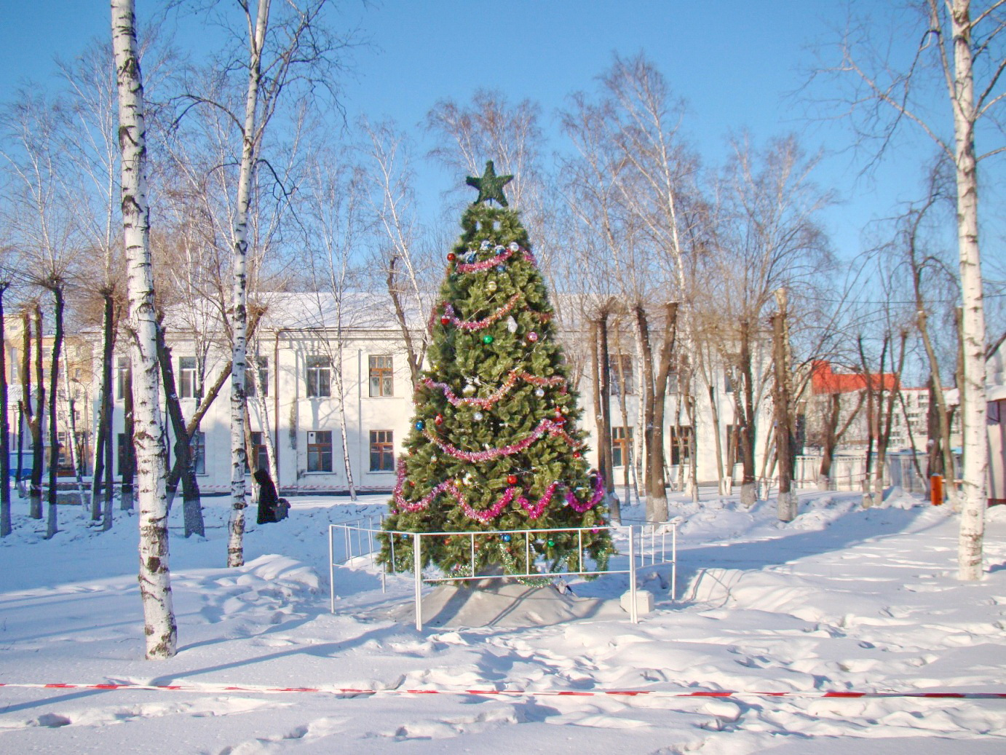

**Спецификация и инструкция по сборке Ели ПВХ - 6м**

**Ель искусственная, ствольная, с иголками ПВХ, с шишками, для установки в помещении и на улице. Высота 6м.**

**Иголки**: длина 50 мм; материал изготовления иголок – ПВХ-леска, толщина 0,2 мм; распушенные в соответствии с фото № 1

**Ветки**: длина 50-135см,

количество, размер отростков 15 см., количество шишек на ветке – 1

Количество веток – 112 шт.

Крепление веток на ствол, для надежной фиксации и удобства сборки-разборки, осуществляется на пластиковый морозоустойчивый фиксатор с пазами в соответствии с фото № 2, 3

Шишки на ветках - натуральные.

**Макушка:** размер - 50 х 50 см, материал-металл с покрытием из зеленой ПВХ пленки.

**Каркас Ели металлический**:

материал изготовления – стальные профильные трубы прямоугольного и круглого сечения.

Цвет каркаса: зеленый.

**Основание Ели -** в соответствии с фото № 4 разборное, шарнирное.

Размер опорных стоек для надежной фиксации от ветровых нагрузок не менее 1600 мм.

**Запах** отсутствует

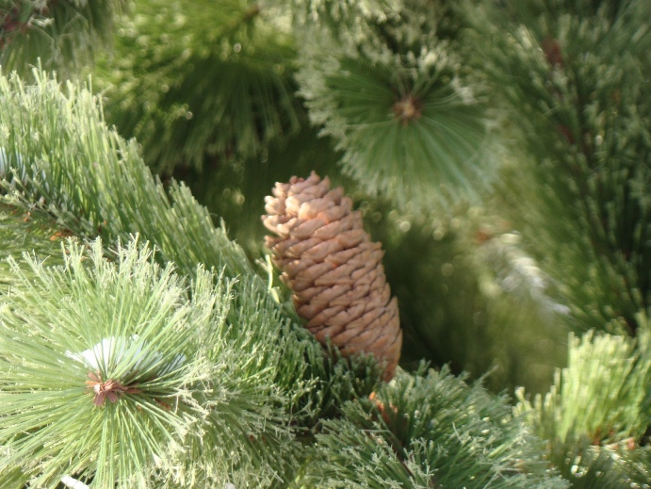

Фото № 1

Иголки: длина 50 мм; материал изготовления иголок – ПВХ-леска, толщина 0,2 мм; распушенные. Шишки на ветках – натуральные, количество шишек на ветке – 1

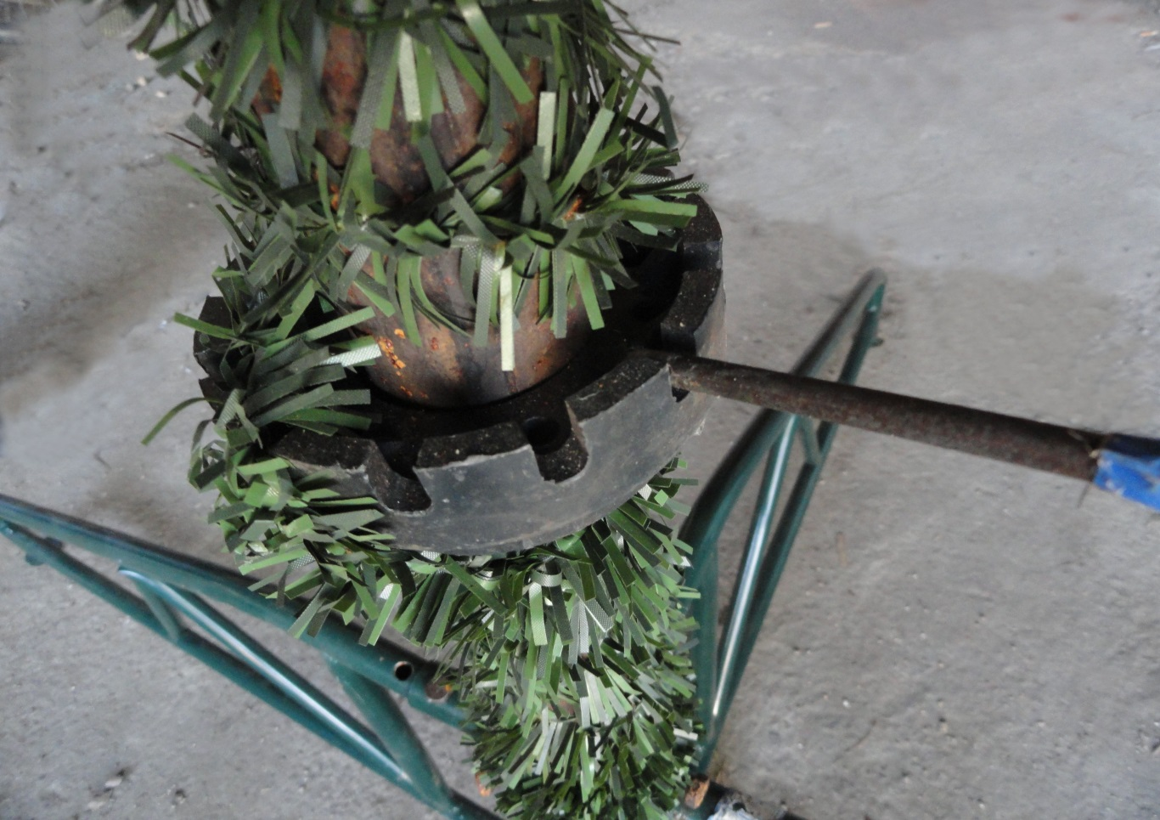

Фото № 2

Крепление веток на ствол, для надежной фиксации и удобства сборки-разборки, осуществляется на пластиковый морозоустойчивый фиксатор с пазами

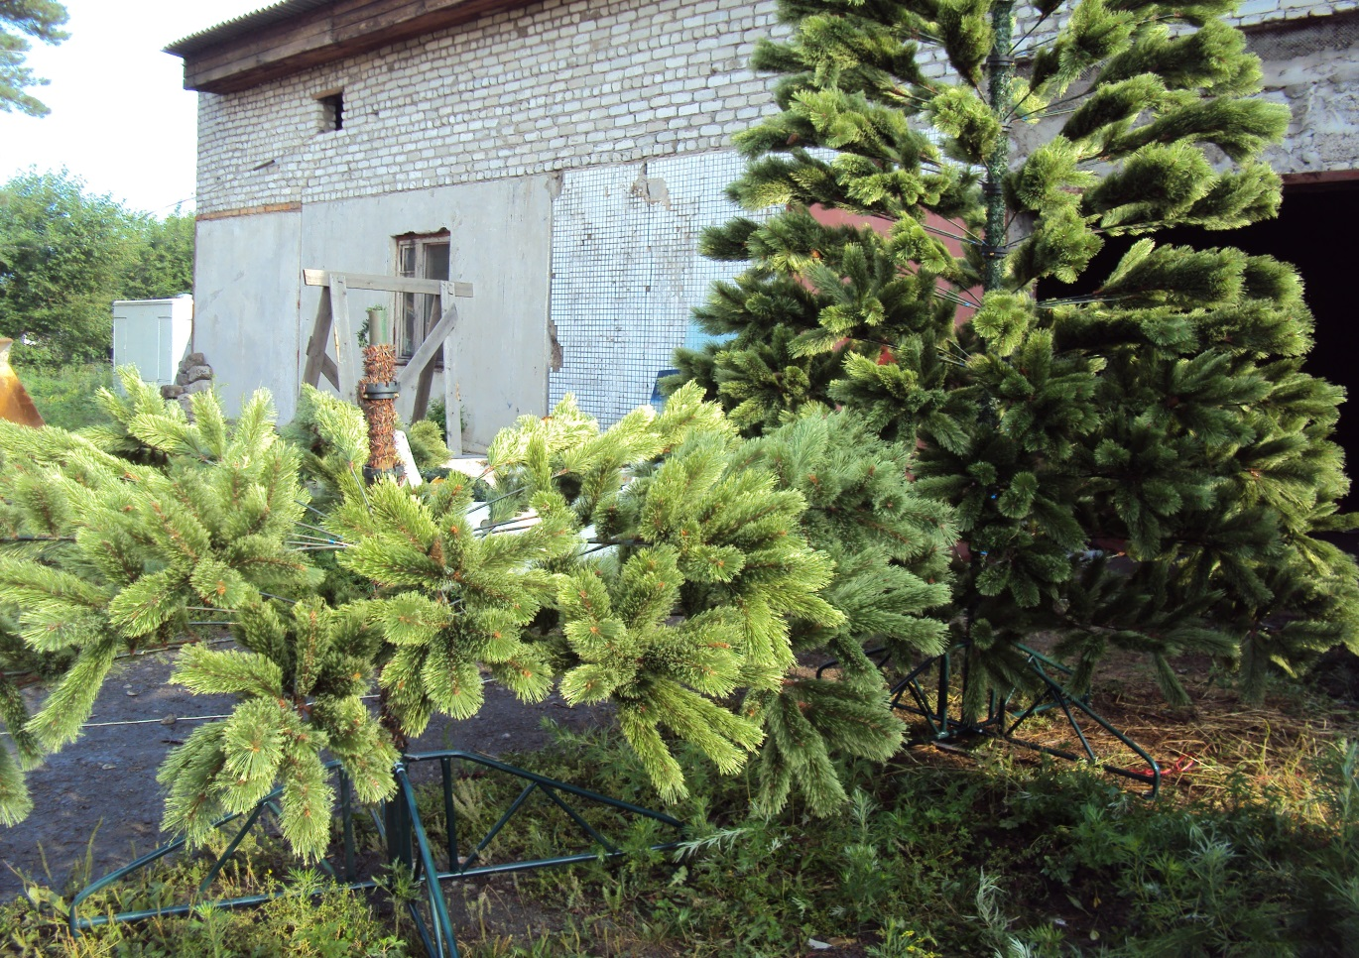

Фото № 3

Крепление веток на ствол, для надежной фиксации и удобства сборки-разборки, осуществляется на пластиковый морозоустойчивый фиксатор с пазами

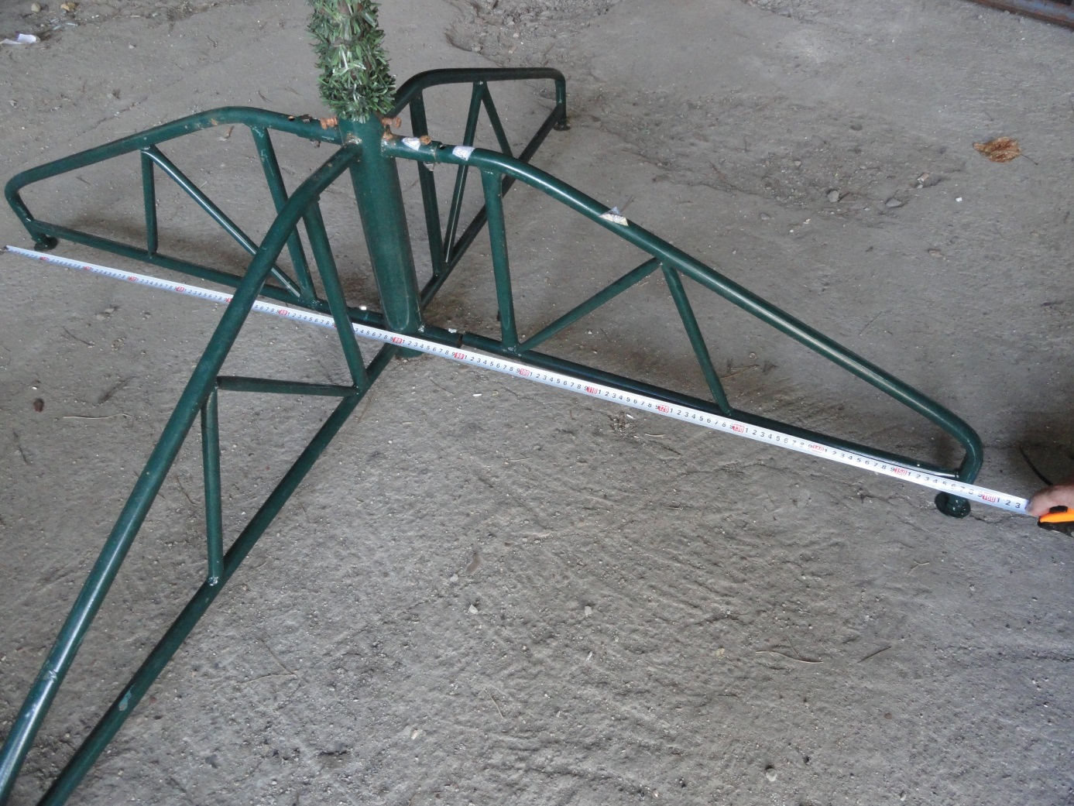

Фото № 4

Основание Ели - разборное, шарнирное.